**CarHatt商城**

**数据库设计**

**初稿**

修订记录

| 日期 | 修订 版本 | 修改 章节 | 修改描述 | 作者 |
| --- | --- | --- | --- | --- |
| 2014/6/6 | 1.00 |  | 初稿完成 | 陈海齐 |
|  |  |  |  |  |
|  |  |
|  |  |  |
|  |  |  |  |  |
|  |  |  |  |  |
|  |  |  |  |  |
|  |  |
|  |  |

# 命名规范

## 1、前缀名称

1)数据表前缀名为R_

2)视图的前缀为V_

3)触发器的前缀为T_

4)存储过程的前缀为SP_

5)索引的前缀为IDX_

## 2、数据表设计规范

1)表名限制在30个字符内。当表的全名超过30字符时，可用缩写来减少表名的长度，如description -->desc；information --> info；address -->addr；password-->pass等;

2)数据表约束的表示方法：

* 1. 主键Primary Key：PK
  2. 外键Foreign Key：FK
  3. 不为空：Not null
  4. 索引Index：Index
  5. 唯一值Unique

3)为与编码相适应,属性首字母统一为小写.例如:PK_userId, FK_itemId, UK_userName项目里的实体类属性命名则相应为:userId, itemId,userName去掉PK_、 FK_、UK_。

表名、类名统一首字母大写.例如:表名:R_UserInfo,类名:UserInfo

4)Java中建议类名首字母大写,属性小写开头.

## 3、字段设计规范

1. 采用有意义的英文单词，使用有道词典翻译结果，单词间用下划线连接
2. 在本系统中，所有与时间相关的属性字段，系统设计时均采用date.
3. 数据类型定义：数值型：对于需要精确至小数点后五位的数值型字段，数据类型统一采用decimal(20,5)，对于需要精确至小数点后两位的数据型字段，数据类型统一采用decimal(20,2)，对于整数类型，int，对于标志字段，统一采用bit；字符型统一采用Varchar类型
4. 主键按照“PK_英文”的规则命名
5. 唯一键按照“UK_英文”的规则命名
6. 外键按照“FK_英文”的规则命名。
7. 避免使用空值，除以下数据类型timestamp、image、date、smalldatetime、uniqueidentifier、binary、sql_variant、binary 、varbinary外，必须有默认值。字符型的默认值为一个空字符值串’’；数值型的默认值为数值0；逻辑型的默认值为数值0；其中：系统中所有逻辑型中数值0表示为“假”；数值1表示为“真”。

# ER模型

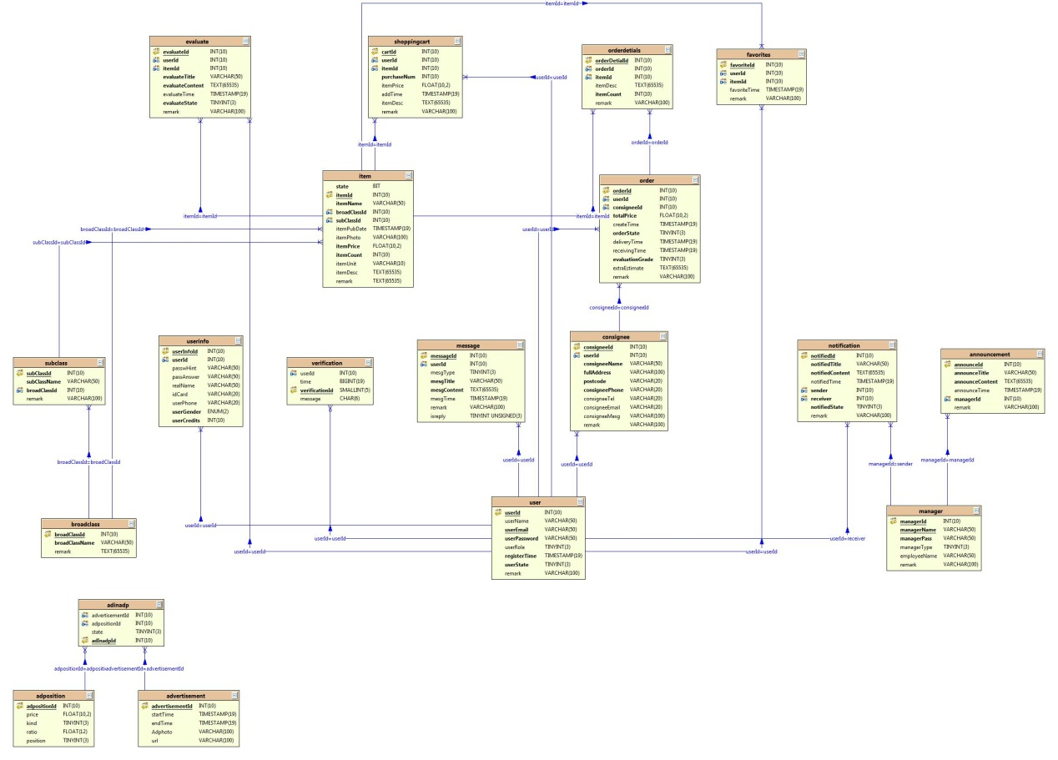

# 用户表（R_user）

|  |  |  |  |  |  |
| --- | --- | --- | --- | --- | --- |
| 字段 | 类型（长度） | 是否标识 | 是否为空 | 主/外键 | 描述 |
| PK_userId | Int | 是 | 否 | 主 | 用户编号 |
| UK_userName | Varchar(20) | 唯一验证 |  |  | 昵称 |
| userEmail | Varchar(20) | 6-12位 |  |  | 登陆邮箱 |
| userPassword | Varchar(20) | 6-12位 |  |  | 登陆密码 |
| userRole | SMALLINT | 初级会员 |  |  | 用户角色 |
| registerTime | Date | 系统时间 |  |  | 注册时间 |
| userState | SMALLINT |  |  |  | 用户状态 |
| 说明：   * + - 1. 用户角色暂且为:0:初级会员,1:中级会员,2:高级会员.       2. 用户状态：0：正常状态，1：未激活，2：已冻结 | | | | | |

# 用户信息表(R_UserInfo)

|  |  |  |  |  |  |
| --- | --- | --- | --- | --- | --- |
| 字段 | 类型（长度） | 是否标识 | 是否为空 | 主/外键 | 描述 |
| PK_userInfoId | Int | 是 | 否 | 主 | 用户信息编号 |
| FK_userId | int |  |  |  | 用户编号 |
| passwHint | Varchar(50) |  |  |  | 用户密码提示 |
| passAnswer | Varchar(50) |  |  |  | 密码提示答案 |
| realName | Varchar(20) |  |  |  | 真实姓名 |
| UK_idCard | Varchar(18) |  |  |  | 身份证号 |
| userPhone | Varchar(20) |  |  |  | 用户电话 |
| userGender | Varchar(10) |  |  |  | 用户性别 |
| userCredits | int |  |  |  | 消费积分 |
| 说明：  消费积分设置：消费多少元积一分  会员级别的设置：消费超过多少元升一级别(1000) | | | | | |

# 管理员(R_Manager)

|  |  |  |  |  |  |
| --- | --- | --- | --- | --- | --- |
| 字段 | 类型（长度） | 是否标识 | 是否为空 | 主/外键 | 描述 |
| PK_managerId | Int | 是 | 否 | 主 | 用户编号 |
| managerName | Varchar(20) | 6-12位 |  |  | 登陆账号 |
| managerPass | Varchar(20) | 6-12位 |  |  | 登陆密码 |
| managerType | SMALLINT |  |  |  | 管理员类型 |
| employeeName | Varchar(20) |  |  |  | 员工姓名 |
| remark | Text |  |  |  | 备注 |
| 说明：  管理员类型:  0:超级管理员 1:商品管理员 2:订单管理员 3:综合管理员 4:用户管理员 | | | | | |

# 收货人(R_Consignee)

|  |  |  |  |  |  |
| --- | --- | --- | --- | --- | --- |
| 字段 | 类型（长度） | 是否标识 | 是否为空 | 主/外键 | 描述 |
| PK_consigneeId | Int | 是 | 否 | 主 | 收货人信息编号 |
| FK_userId | Int |  |  |  | 用户编号 |
| consigneeName | Varchra(20) |  |  |  | 收货人姓名 |
| fullAddress | Varchar(100) |  |  |  | 详细地址 |
| postcode | Int |  |  |  | 邮编 |
| consigneePhone | Varchar(20) |  |  |  | 手机号码 |
| consigneeTel | Varchar(20) |  |  |  | 电话 |
| consigneeEmail | Varchar(20) |  |  |  | 电子邮件 |
| consigneeMesg | Text |  |  |  | 简单留言 |
| remark | Text |  |  |  | 备注 |
| 说明：  送货方式仅为快递  支付方式仅为货到付款 | | | | | |

# 留言(R_Message)

|  |  |  |  |  |  |
| --- | --- | --- | --- | --- | --- |
| 字段 | 类型（长度） | 是否标识 | 是否为空 | 主/外键 | 描述 |
| PK_messageId | Int | 是 | 否 | 主 | 留言编号 |
| FK_userId | Varchar(20) |  |  |  | 用户账号 |
| mesgType | SMALLINT |  |  |  | 留言类型 |
| mesgTitle | Varchar(50) |  |  |  | 留言主题 |
| mesgContent | Text |  |  |  | 留言内容 |
| mesgTime | Date |  |  |  | 留言时间 |
| remark | Text |  |  |  | 备注 |
| 说明：留言类型：0:一般留言、1:网站意见、2:公司意见、3:合作意向、4:产品投诉、5:服务投诉 | | | | | |

# 商品表(R_Item)

|  |  |  |  |  |  |
| --- | --- | --- | --- | --- | --- |
| 字段 | 类型（长度） | 是否标识 | 是否为空 | 主/外键 | 描述 |
| PK_itemId | Int | 是 | 否 | 主 | 商品编号 |
| itemName | Varchar(20) |  |  |  | 商品名称 |
| FK_broadClassId | Int |  |  |  | 商品所属大类 |
| FK_subClassId | Int |  |  |  | 商品所属小类 |
| itemPubDate | Date |  |  |  | 商品发布时间 |
| itemPhoto | Varchar(50) |  | 照片名称 |  | 商品照片 |
| itemPrice | Folat(7,3) |  |  |  | 会员价格 |
| itemCount | Int |  |  |  | 商品数量 |
| itemUnit | Varchar(10) |  |  |  | 商品单位 |
| itemDesc | Text |  |  |  | 商品介绍 |
| remark | Text |  |  |  | 备注 |
| 说明：商品类型：最新商品，特价商品，推荐商品,普通商品 | | | | | |

# 商品大类(R_ BroadClass)

|  |  |  |  |  |  |
| --- | --- | --- | --- | --- | --- |
| 字段 | 类型（长度） | 是否标识 | 是否为空 | 主/外键 | 描述 |
| PK_broadClassId | Int | 是 | 否 | 主 | 大类编号 |
| broadClassName | Varchar(20) |  |  |  | 大类名称 |
| remark | Text |  |  |  | 备注 |
| 说明： | | | | | |

# 商品小类(R_SubClass)

|  |  |  |  |  |  |
| --- | --- | --- | --- | --- | --- |
| 字段 | 类型（长度） | 是否标识 | 是否为空 | 主/外键 | 描述 |
| PK_subClassId | Int | 是 | 否 | 主 | 小类编号 |
| subClassName | Varchar(20) |  |  |  | 小类名称 |
| FK_broadClassId | Int |  |  |  | 所属大类 |
| remark | Text |  |  |  | 备注 |
| 说明： | | | | | |

# 购物车(R_ShoppingCart)

|  |  |  |  |  |  |
| --- | --- | --- | --- | --- | --- |
| 字段 | 类型（长度） | 是否标识 | 是否为空 | 主/外键 | 描述 |
| PK_cartId | Int | 是 | 否 | 主 | 购物车编号 |
| FK_userId | Int |  |  |  | 用户编号 |
| FK_itemId | Int |  |  |  | 商品编号 |
| purchaseNum | Int |  |  |  | 购买数量 |
| itemPrice | Float(7,3) |  |  |  | 商品单价 |
| addTime | Date |  |  |  | 添加时间 |
| itemDesc | Text |  |  |  | 商品规格说明 |
| remark | Text |  |  |  | 备注 |
| 说明： | | | | | |

# 站内公告表(R_Announcement)

|  |  |  |  |  |  |
| --- | --- | --- | --- | --- | --- |
| 字段 | 类型（长度） | 是否标识 | 是否为空 | 主/外键 | 描述 |
| PK_announceId | Int | 是 | 否 | 主 | 公告编号 |
| announceTitle | Varchar(50) |  |  |  | 公告标题 |
| announceContent | Text |  |  |  | 公告内容 |
| announceTime | Date |  |  |  | 发布时间 |
| FK_managerId | Int |  |  |  | 发布人 |
| remark | Text |  |  |  | 备注 |
| 说明： | | | | | |

# 通知表(R_Notification)

|  |  |  |  |  |  |
| --- | --- | --- | --- | --- | --- |
| 字段 | 类型（长度） | 是否标识 | 是否为空 | 主/外键 | 描述 |
| PK_notifiedId | Int | 是 | 否 | 主 | 通知编号 |
| notifiedTitle | Varchar(50) |  |  |  | 通知标题 |
| notifiedContent | Text |  |  |  | 通知内容 |
| notifiedTime | Date |  |  |  | 发布时间 |
| sender | Int |  |  |  | 发布人 |
| receiver | Int |  |  |  | 接受者 |
| notifiedState | SMALLINT |  |  |  | 通知状态 |
| remark | Text |  |  |  | 备注 |
| 说明：  通知状态:0:新消息,1:已阅消息 | | | | | |

# 用户评价表(R_Evaluate)

|  |  |  |  |  |  |
| --- | --- | --- | --- | --- | --- |
| 字段 | 类型（长度） | 是否标识 | 是否为空 | 主/外键 | 描述 |
| PK_evaluateId | Int | 是 | 否 | 主 | 评价编号 |
| FK_userId | int |  |  |  | 用户编号 |
| FK_itemId | int |  |  |  | 商品编号 |
| evaluateTitle | Varchar(50) |  |  |  | 评价标题 |
| evaluateContent | Text |  |  |  | 评价内容 |
| evaluateTime | Date |  |  |  | 评价时间 |
| evaluateState | SMALLINT |  |  |  | 评价状态 |
| remark | Text |  |  |  | 备注 |
| 说明：  评价状态: 0：未通过, 1:通过 | | | | | |

# 收藏表(R_Favorites)

|  |  |  |  |  |  |
| --- | --- | --- | --- | --- | --- |
| 字段 | 类型（长度） | 是否标识 | 是否为空 | 主/外键 | 描述 |
| PK_favoriteId | Int | 是 | 否 | 主 | 收藏编号 |
| FK_userId | Int |  |  |  | 用户编号 |
| FK_itemId | Int |  |  |  | 商品编号 |
| favoriteTime | Date |  |  |  | 收藏时间 |
| remark | Text |  |  |  | 备注 |
| 说明： | | | | | |

# 订单表(R_Order)

|  |  |  |  |  |  |
| --- | --- | --- | --- | --- | --- |
| 字段 | 类型（长度） | 是否标识 | 是否为空 | 主/外键 | 描述 |
| PK_orderId | Int | 是 | 否 | 主 | 订单编号 |
| FK_userId | Int |  |  |  | 用户编号 |
| FK_consigneeId | Int |  |  |  | 收货人编号 |
| totalPrice | Folat(7,3) |  |  |  | 总价格 |
| createTime | Date |  |  |  | 订单生成时间 |
| orderState | Int |  |  |  | 订单状态 |
| deliveryTime | Date |  |  |  | 发货时间 |
| receivingTime | Date |  |  |  | 收货时间 |
| evaluationGrade | SMALLINT |  |  |  | 评价等级 |
| extraEstimate | Text |  |  |  | 附加评价 |
| remark | Text |  |  |  | 备注 |
| 说明：  订单状态: 0:未发货1:发货未确认2:订单取消3:用户收到货,订单成功4:订单删除  评价等级: 0:不满意1：较满意2：很满意 | | | | | |

# 订单详情表(R_OrderDetials)

|  |  |  |  |  |  |
| --- | --- | --- | --- | --- | --- |
| 字段 | 类型（长度） | 是否标识 | 是否为空 | 主/外键 | 描述 |
| PK_orderDetialId | Int | 是 | 否 | 主 | 订单详情编号 |
| FK_orderId | Int |  |  |  | 订单编号 |
| FK_itemId | Int |  |  |  | 商品编号 |
| itemDesc | Text |  |  |  | 商品规格说明 |
| itemCount | Int |  |  |  | 数量 |
| remark | Text |  |  |  | 备注 |
| 说明：  商品规格说明是指用户所填写的具体要求. | | | | | |

# 广告表(R_Advertisement)

|  |  |  |  |  |  |
| --- | --- | --- | --- | --- | --- |
| 字段 | 类型（长度） | 是否标识 | 是否为空 | 主/外键 | 描述 |
| PK_advertisementId | Int | 是 | 否 | 主 | 广告编号 |
| startTime | Date |  |  |  | 广告开始时间 |
| endTime | Date |  |  |  | 广告结束时间 |
| Adphoto | Varchar(100) |  |  |  | 广告照片位置 |
| url | Varchar(100) |  |  |  | 广告指向的链接 |
| 说明： | | | | | |

# 广告位表(R_Adposition)

|  |  |  |  |  |  |
| --- | --- | --- | --- | --- | --- |
| 字段 | 类型（长度） | 是否标识 | 是否为空 | 主/外键 | 描述 |
| PK_adpositionId | Int | 是 | 否 | 主 | 广告位编号 |
| price | float |  |  |  | 广告位价钱（元/天） |
| kind | tinyint |  |  |  | 广告位所在页面 |
| ratio | float |  |  |  | 广告位长宽比 |
| position | tinyint |  |  |  | 广告位的位置 |
| 说明：   1. 广告位所在页面：0：主页，1：搜索界面，2：商品详情界面，3：个人中心界面，4：页脚 | | | | | |

# 广告-广告位表(R_Adinadp)

|  |  |  |  |  |  |
| --- | --- | --- | --- | --- | --- |
| 字段 | 类型（长度） | 是否标识 | 是否为空 | 主/外键 | 描述 |
| PK_adInadpId | Int | 是 | 否 | 主 | 广告-广告位编号 |
| FK_advertisementId | int |  |  |  | 广告编号 |
| FK_adpositionId | int |  |  |  | 广告位编号 |
| state | tinyint |  |  |  | 广告状态 |
| 说明：   1. 广告状态：0：正在上映，1：已过期，2：即将上映 | | | | | |

# 验证信息表(R_Verification)

|  |  |  |  |  |  |
| --- | --- | --- | --- | --- | --- |
| 字段 | 类型（长度） | 是否标识 | 是否为空 | 主/外键 | 描述 |
| PK_verificationId | smallint | 是 | 否 | 主 | 广告-广告位编号 |
| time | bigint |  |  |  | 插入时间 |
| FK_userId | int |  |  |  | 用户编号 |
| message | Char(6) |  |  |  | 验证信息 |
| 说明： | | | | | |